**华北水利水电大学大学生暑期社会实践活动**

**简 报**

**第（54）期**

**社会实践活动领导小组办公室 2016年8月3日**

★离别是重逢的前一站

★走进龙美术馆

★留守不孤单

离别是重逢的前一站

——信息工程学院蒲公英暑期社会实践队

今天是7月31号星期日，华北水利水电大学信息工程学院“梦行新安”——蒲公英暑期支教团到洛阳市新安县磁涧镇磁涧小学已经十四天了，也是最后一天。面对离别，有不舍，有怀念，和孩子们相处的两个星期，付出了很多，但收获到了孩子们的开心和幸福。

上午，孩子们上课出奇的认真，因为知道是最后一天了，明天就见不到这些相处十四天的老师，特别珍惜最后的相处时光。我们也不舍得离开他们，总是想让时间慢一点，在上课的时候，用相机记录时光，用照片回忆美好。下课的时候，都在争相合影，学生害怕忘了他们，我们害怕被他们忘了。

下午，我们取消了课程，每个组里可以玩游戏、谈心来度过最后一个下午。有的组在玩谁是卧底，孩子们还是那么聪明，很快就指出了卧底。有的组在玩真心话大冒险，这个机会可不能放过，都想了解老师的一些小秘密。有的组在聊天，说说未来，说说以后，我们走了，你们会想我们吗?时间过去了一个小时后，放了成长纪录片，记录着十四天来我们一起参加的活动，一起上课时回答问题，一起玩游戏时的激动，不知不觉，孩子们都哭了出来。对老师说，不要走，老师也很舍不得他们，忍不住流下了眼泪。十几分钟过后，每个组的老师给自己组的学生同学录，有自己的信息，还有给他们写的话，同时也让孩子们给我们留言，字虽不多，但都是不舍。想约好，想我们了就打电话，视频，交换留言之后，开始合影留念，有的女孩一直哭，不愿意照相，因为他知道照完相以后就要彻底分开了。

和孩子们相处的十四天，他们的天真、可爱都深深的影响着我们，也让我们为之动容，离别是重逢的前一站，相约以后再见！

孩子们的留言

**走进龙美术馆**

——建筑学院豫行千里实践队

7月31日，我们小分队到达了上海另外一个著名的建筑设计院的作品龙美术馆西岸馆，它是由上海大舍设计所设计，是他们的得意之作。在建筑的造型和结构上都有巨大的创新，被称为目前国内设计院设计的将结构专业，建筑专业和水电电器专业完美结合的经典作品。

上海的龙美术馆目前在浦东和徐汇滨江同时拥有两个大规模场馆——浦东馆和西岸馆，构成独特的“一城两馆”艺术生态，也是中国内地迄今最具规模和收藏实力的私立美术馆。西岸馆将进行古代艺术和当代艺术的长期陈列，不仅举办国内作品的展览，未来也会引进国外艺术大师的展览。

龙美术馆西岸馆由著名收藏家刘益谦、王薇夫妇创办，是目前国内最具规模和收藏实力的私立美术馆之一，现有浦东馆和西岸馆两个场馆。龙美术馆（西岸馆）选址原北票码头，位于龙腾大道3398号，由大舍建筑事务所柳亦春担纲设计，总建筑面积约33000平方米。除七个展厅外，美术馆配套纪念品商店、轻型餐饮、咖啡厅、停车库等服务设施，建筑以“煤漏斗”为原型，体现工业文明遗迹的场所特性，是极具当代性与艺术性的城市文化艺术公共空间。其收藏涵盖中国传统艺术、现当代艺术、“红色经典”艺术，以及亚欧当代艺术等各种门类。整个美术馆呈开放式结构，游客可以从入口进入到美术馆建筑内部。随着龙美术馆•西岸馆的落成开幕，龙美术馆在上海形成了“一城两馆”的模式，据龙美术馆馆长王薇介绍，浦东馆未来将展示近现代、红色经典的长期陈列，而西岸馆将进行古代艺术和当代艺术的长期陈列。相对比而言，她更希望西岸馆向国际化、未来感和可能性的方向发展，不仅举办国内作品的展览，未来也会引进国外艺术大师的展览。

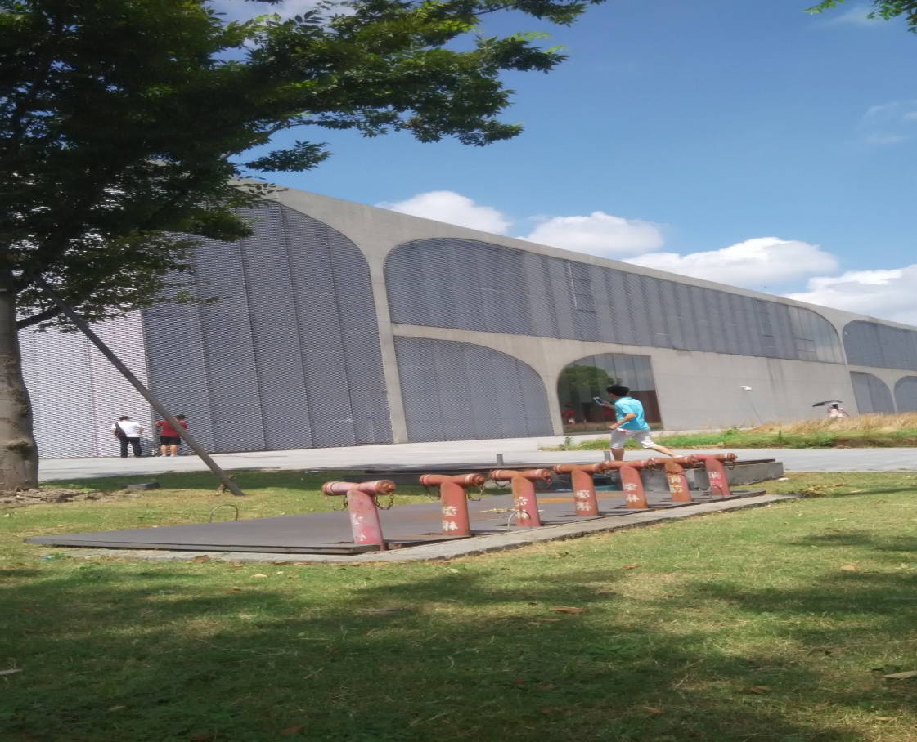龙美术馆一角

留守不孤单

——艺术与设计学院“让爱导航，让心回家”实践队

我省现有农村留守儿童90多万人，约占全省未成年人总数的10％。由于留守儿童长期与父母分离，知识教育得不到有效的保障，身心健康得不到正常的关爱，思想道德得不到正确的熏陶，行为举止得不到正确的引导。在安全、健康、品德、学习及心理素质等方面存在不少问题。为了使农村留守儿童“留守不孤单”，共享社会的关爱、家庭的温暖，我校艺术与设计学院“让爱导航，让心回家”暑期实践活动的开展，为当地留守儿童带去了温暖。

留守人群是近年来一个突出的社会问题。随着我国社会经济的快速发展，越来越多的青壮年农民走入城市，在广大农村也随之产生了一个特殊的人群——农村留守人群。留守儿童当中的少年儿童正处于成长发育的关键时期，他们无法享受到父母在思想认识及价值观念上的引导和帮助，成长中缺少了父母情感上的关注和呵护，极易产生认识、价值上的偏离和个性、心理发展的异常，一些人甚至会因此而走上犯罪道路。留守妇女，因为家里的劳动力不在，必须亲自肩负起家庭的重任，在感情跟身体上都承受着重负。留守老人，没有儿女的照顾，生活上有种种地不便，感情上也缺乏儿女的关心。这些问题说到底是农民工外出打工造成的，农民工由于知识文化不高和城市高消费的压力，在城市受到不公平的待遇，无法长时间和亲人呆在一起。但是随着农民工的大批涌入城市，国家在不断加大重视农村留守人群问题，给予农民工许多惠民政策。

关爱别人，就是关爱周围所有的人，关爱社会。 我们要用爱心和勇气直面社会现实问题，用科学精神和科学知识去破解社会难题，这是每一位有志青年关爱别人 、奉献社会而必须挑起的重担。爱在我们身边无处不在。我们每个人都需要爱，那我们更应该去关心爱护他人，这样世界上才会充满爱！

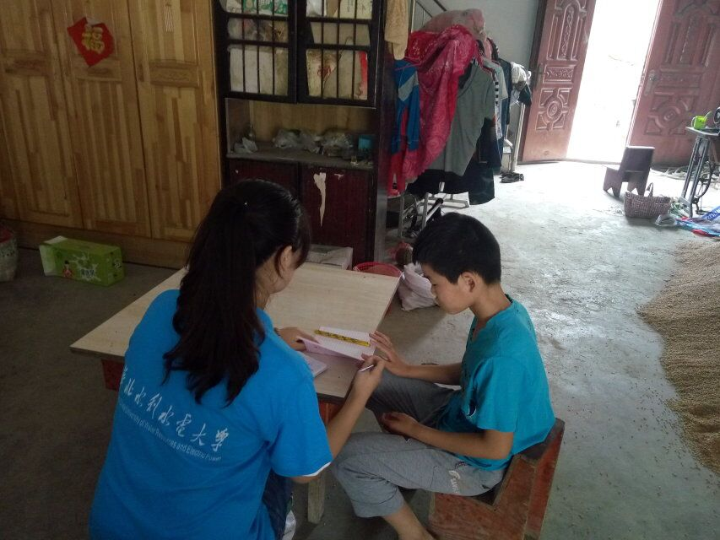队员们帮助孩子辅导功课

**指 导：**祁 萌

**主　　审：**宋凯果

**主　　编：**任 智

**执行主编：**任梦圆 张 杨 李博文 李卓远

**联系地址：**华北水利水电大学团委(450011)

**联系电话：**0371-69127469

**电子邮箱：**1319106927@qq.com

**报：**团省委、校党委

**送：**党群各部门、各院、部、处